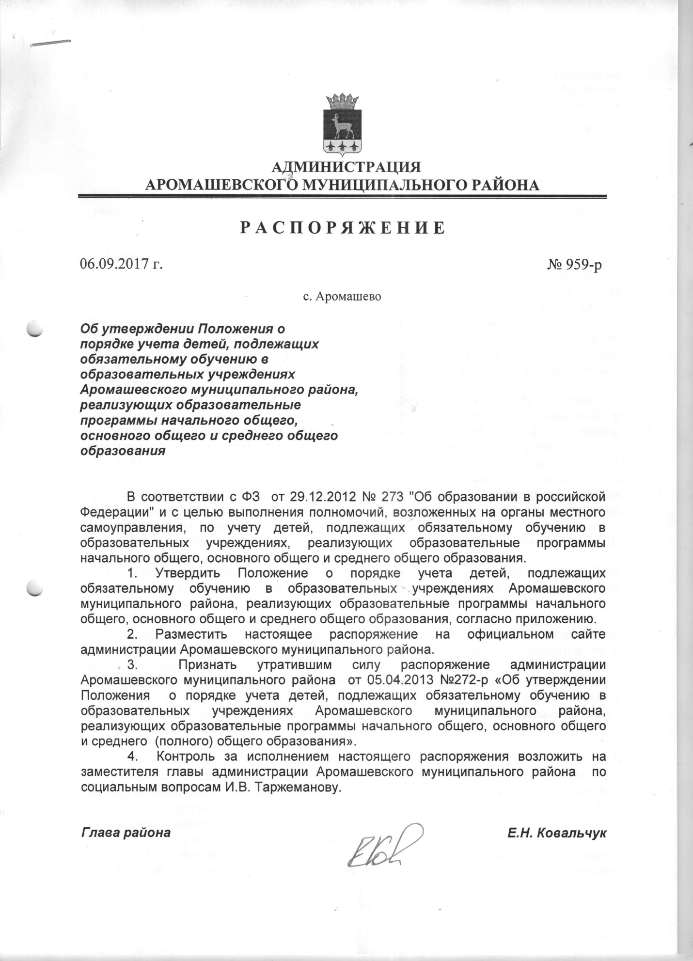

Приложение
к распоряжению
администрации Аромашевского
муниципального района
от «06» сентября 2017г. №959-р

Положение о порядке учета детей, подлежащих обязательному обучению в образовательных учреждениях Аромашевского муниципального района, реализующих образовательные программы начального общего, основного общего и среднего общего образования

1.ОБЩИЕ ПОЛОЖЕНИЯ
1.1. Настоящее Положение разработано в соответствии с Конституцией Российской Федерации, ФЗ № 273-ФЗ от 29.12.2012, Федеральным законом от 24.06.1999 N 120-ФЗ "Об основах профилактики безнадзорности и правонарушений несовершеннолетних", с целью обеспечения прав несовершеннолетних на получение обязательного общего образования, координации деятельности органов и учреждений по учету детей, подлежащих обязательному обучению в образовательных учреждениях, реализующих образовательные программы начального общего, основного общего и среднего общего образования.
1.2. Настоящее Положение определяет порядок учета детей, подлежащих обязательному обучению в образовательных учреждениях Аромашевского муниципального района, реализующих образовательные программы начального общего, основного общего и среднего общего образования (далее по тексту - учет детей).
1.3. Обязательному ежегодному учету подлежат все дети в возрасте от 6 лет (на 1 сентября текущего года) до 18 лет, проживающие или пребывающие (постоянно или временно) на территории Аромашевского муниципального района, независимо от наличия (отсутствия) регистрации по месту жительства (пребывания), в целях обеспечения их конституционного права на получение общего образования.
1.4. Организацию работы по учету детей осуществляет МАОУ «Аромашевская СОШ им. В.Д. Кармацкого» (далее - ОУ).
1.5. Учет детей осуществляется путем формирования единой информационной базы данных о детях, подлежащих обязательному обучению (далее по тексту - единая база данных), которая формируется и находится (хранится, функционирует) в ОУ.
1.6. В учете детей участвуют:
- муниципальное автономное общеобразовательное учреждение Аромашевского муниципального района, реализующее программы начального общего, основного общего, среднего общего образования;
1.7. Источниками формирования единой базы данных служат сведения и данные:
1.7.1. Муниципального автономного общеобразовательного учреждения, реализующего программы начального общего, основного общего, среднего общего образования о детях:
- обучающихся вне зависимости от места их проживания;
- не получающих образования по состоянию здоровья;
- не имеющих общего образования;
- данные о детях, находящихся в специализированных учреждениях для несовершеннолетних, нуждающихся в социальной реабилитации, в центрах временной изоляции несовершеннолетних правонарушителей органов внутренних дел, лечебно-профилактических и других детских учреждениях.
- не посещающих учебные занятия без неуважительной причины.
1.7.2. Общеобразовательное учреждение о детях, достигших возраста 6 лет 6 месяцев (на 1 сентября текущего года), завершивших освоение образовательных программ дошкольного образования и подлежащих приему в 1-й класс в наступающем и следующим за ним учебном году.
1.7.3. О детях, выявленных в связи с обращениями родителей (законных представителей) несовершеннолетних и граждан в ОУ.
1.8.Данные (сведения) о детях, получаемые в соответствии с пунктами 1.7.1 - 1.7.3 настоящего Положения, оформляются списками, содержащими данные (Ф.И.О., дата рождения, адрес и др.), сформированные в алфавитном порядке по годам рождения.

2. ПОРЯДОК ВЗАИМОДЕЙСТВИЯ ПО ВЫЯВЛЕНИЮ И УЧЕТУ ДЕТЕЙ, ПОДЛЕЖАЩИХ ОБЯЗАТЕЛЬНОМУ ОБУЧЕНИЮ В ОБЩЕОБРАЗОВАТЕЛЬНЫХ УЧРЕЖДЕНИЯХ, РЕАЛИЗУЮЩИХ ОБРАЗОВАТЕЛЬНЫЕ ПРОГРАММЫ НАЧАЛЬНОГО ОБЩЕГО, ОСНОВНОГО ОБЩЕГО, СРЕДНЕГО ОБЩЕГО ОБРАЗОВАНИЯ, НО НЕ ПОЛУЧАЮЩИХ ОБЩЕГО ОБРАЗОВАНИЯ
2.1. Выявление и учет детей, подлежащих обязательному обучению в общеобразовательных учреждениях, реализующих образовательные программы начального общего, основного общего, среднего общего образования, но не получающих общего образования, осуществляется на территории Аромашевского муниципального района в рамках взаимодействия органов и учреждений системы профилактики безнадзорности и правонарушений несовершеннолетних совместно с заинтересованными лицами и организациями в соответствии с действующим законодательством.
2.2. Общеобразовательные учреждения, реализующие образовательные программы начального общего, основного общего, среднего общего образования, из которых выбыли несовершеннолетние обучающиеся до получения ими общего образования, осуществляют контроль за продолжением ими общего образования по иным формам получения образования до достижения ими возраста восемнадцати лет.
2.3. Общеобразовательное учреждение осуществляет контроль за несовершеннолетними обучающимися, выбывшими из образовательных учреждений без получения общего образования, до достижения ими возраста восемнадцати лет посредством использования информации, содержащейся в отчетах образовательных учреждений, реализующих образовательные программы начального общего, основного общего, среднего общего образования.
2.4. Органы и учреждения системы профилактики безнадзорности и правонарушений несовершеннолетних, расположенные на территории Аромашевского муниципального района, сообщают в ОУ информацию о детях, подлежащих обязательному обучению в образовательных учреждениях, реализующих образовательные программы начального общего, основного общего образования, среднего общего образования, но не получающих общего образования, в случае наличия таких фактов по мере их выявления.
2.5. Общеобразовательное учреждение принимает информацию от органов и учреждений системы профилактики безнадзорности и правонарушений несовершеннолетних, расположенных на территории Аромашевского муниципального района, и иных лиц о детях, обучающихся, подлежащих обязательному обучению в образовательных учреждениях, реализующих образовательные программы начального общего, основного общего образования, среднего общего образования, но не получающих основного общего образования, и заносит такую информацию в единую базу данных в соответствии с настоящим Положением.
2.6. На основании имеющейся информации об обучающихся, не получающих основного общего образования по каким-либо причинам, комиссия по делам несовершеннолетних и защите их прав администрации Аромашевского муниципального района совместно с родителями (законными представителями) принимают необходимые меры (трудоустройство несовершеннолетнего и продолжение освоения им образовательной программы основного общего образования по иной форме обучения; или трудоустройство и (или) продолжение его обучения в другом образовательном учреждении) в соответствии с действующим законодательством.

3. КОМПЕТЕНЦИЯ УЧРЕЖДЕНИЙ И ОРГАНИЗАЦИЙ ПО ОБЕСПЕЧЕНИЮ УЧЕТА ДЕТЕЙ
3.1. Муниципальное автономное общеобразовательное учреждение, реализующее образовательные программы начального общего, основного общего образования, среднего общего образования:
3.1.1. Ежегодно проводят обход закрепленных территорий, проверку и сопоставление сведений о фактическом проживании (отсутствии) по месту жительства (пребывания) по состоянию на 1 сентября. Проводят сверку сведений о фактическом проживании (отсутствии) по месту жительства (пребывания) с администрацией сельского поселения, заверяя данные списки печатью и подписью главы сельского поселения. Приложение 1.
3.1.2. Ежегодно по состоянию на 1 сентября собираются данные по форме. Приложение 2,3.
3.1.3. Ведут еженедельно учет обучающихся, не посещающих учебные занятия без уважительной причины. Приложение 4.
3.1.4. В случае выявления семей, препятствующих получению своими детьми образования и ненадлежащим образом выполняющих обязанности по воспитанию и обучению своих детей, общеобразовательные учреждения:
3.1.4.1. Принимают незамедлительно меры по взаимодействию с родителями (законными представителями) для организации обучения несовершеннолетних.
3.1.4.2. Информируют управление в письменном виде о выявленных детях и принятых мерах по организации обучения для указанных детей в течение трех рабочих дней с момента выявления.
3.1.4.3. Информируют в письменном виде комиссию по делам несовершеннолетних и защите их прав администрации Аромашевского муниципального района для принятия мер воздействия в соответствии с действующим законодательством в течение трех рабочих дней с момента выявления.
3.1.5. Осуществляют систематический контроль за посещением занятий обучающимися.
3.1.6. Ведут ежемесячно учет несовершеннолетних, совершивших преступления и правонарушения, а также детей, выявленных за безнадзорность. Проводят с ними индивидуальную профилактическую работу.
3.1.7. Оформляют сведения об обучающихся, выбывших, прибывших в образовательные учреждения (далее - Сведения о движении обучающихся), по состоянию на конец каждой четверти текущего учебного года. Приложение 5.
3.1.8. Обеспечивают надлежащую защиту сведений, содержащих персональные данные о детях, в соответствии с требованиями Федерального закона от 27.07.2006 N 149-ФЗ "Об информации, информационных технологиях и о защите информации".
3.2. Отделение дошкольного образования МАОУ «Аромашевская СОШ им. В.Д. Кармацкого» детский сад «Сказка»:
3.2.1. Оформляет сведения о детях, посещающих образовательное учреждение, подлежащих приему в 1-й класс в наступающем и следующем за ним учебном году, и ежегодно по состоянию на 1 сентября предоставляет в ОУ. Приложение 6 (до 5 сентября).
3.2.2. Отслеживают поступление ребенка в первый класс и предоставляют в ОУ информацию о детях, достигших возраста 6 лет 6 месяцев (на 1 сентября текущего года), но не приступивших к обучению в образовательных учреждениях, реализующих образовательные программы начального общего, основного общего образования, среднего общего образования, по состоянию на 1 сентября в срок до 5 сентября. Приложение 7.
3.2.3. Обеспечивают надлежащую защиту сведений, содержащих персональные данные о детях, в соответствии с требованиями Федерального закона от 27.07.2006 N 149-ФЗ "Об информации, информационных технологиях и о защите информации".
3.6. Управление:
3.6.1. Осуществляет контроль по учету детей.
3.6.2. Осуществляет контроль за деятельностью муниципального автономного общеобразовательного учреждения, реализующего образовательные программы начального общего, основного общего образования, среднего общего образования, по ведению документации по учету, движению обучающихся; полноту и достоверность данных, содержащихся в алфавитной книге обучающихся.
3.6.7. Взаимодействует с учреждениями и организациями, указанными в п. 1.6 настоящего Положения, по учету детей, подлежащих обязательному обучению в общеобразовательных учреждениях, реализующих образовательные программы начального общего, основного общего и среднего общего образования на территории Аромашевского муниципального района.
3.6.8. Обеспечивает работу психолого-медико-педагогической службы, которая выявляет несовершеннолетних с ограниченными возможностями здоровья и (или) отклонениями в поведении, проводит их комплексное обследование и готовит рекомендации по оказанию им психолого-медико-педагогической помощи и определению форм дальнейшего обучения и воспитания несовершеннолетних.
3.6.9. Обеспечивает надлежащую защиту сведений, содержащих персональные данные о детях, в соответствии с требованиями Федерального закона от 27.07.2006 N 149-ФЗ "Об информации, информационных технологиях и о защите информации".

Приложение 1

Список территорий закрепленных за ОУ

№ п/п | Образовательное учреждение | Закрепленные территории | Закрепленные территории основных ОУ для приема в 10-11 классы
1 | МАОУ "Аромашевская СОШ им. В.Д. Кармацкого»" | с.Аромашево, д.Большескаредная д.Таловая, д. Октябрская | с.Слободчики, д.Валгино, д.Николаевка
2 | Филиал МАОУ «Аромашевская СОШ им. В.Д. Кармацкого»" Кармацкая СОШ | д. Кармацкая, д.Смородиновка, д.Бобровка
3 | Филиал МАОУ «Аромашевская СОШ им. В.Д. Кармацкого»" Малиновская ООШ | с.Малиновка, д.Новоуфимск, д.Северная
4 | Филиал МАОУ «Аромашевская СОШ им. В.Д. Кармацкого»" Кротовская СОШ | с.Кротово, с.Малоскаредное, д.Овсово, д.Вилково, д.Устьлотовка
5 | Филиал МАОУ «Аромашевская СОШ им. В.Д. Кармацкого»" Русаковская СОШ | с.Русаково, с.Сорочкино, д.Преображенка, д.Иваново | д.Новоаптула
6 | Филиал МАОУ «Аромашевская СОШ им. В.Д. Кармацкого»" Новопетровская СОШ | с.Новопетрово, д.Новые Юрты, д.Ангарка, НПС, д.Уткарма, д.Балахлей | с.Малиновка, д.Новоуфимск, д.Северная
7 | Филиал МАОУ «Аромашевская СОШ им. В.Д. Кармацкого» Новоаптулинская ООШ | д.Новоаптула
8 | Филиал МАОУ «Аромашевская СОШ им. В.Д. Кармацкого»" Новоберезовская СОШ | с.Новоберезовка, д. Большой Кусеряк
9 | Филиал МАОУ «Аромашевская СОШ им. В.Д. Кармацкого»" Юрминская СОШ | д.Юрминка, д.Вагино
10 | Филиал МАОУ «Аромашевская СОШ им. В.Д. Кармацкого»" Слободчиковская ООШ | с.Слободчики, д.Валгино, д.Николаевка
11 | Отделение дошкольного образования МАОУ «Аромашевская СОШ им. В.Д. Кармацкого»" детский сад «Сказка» | с.Аромашево

Приложение 2

Информация
по учету детей в возрасте от 6 до 18 лет, проживающих в микрорайоне,
закрепленном за ________________________________

№ п/п | Ф.И.О. ребенка | Дата рождения | Класс | Адрес фактического проживания | Регистрация по месту жительства (постоянно, временно, на какой срок), гражданство

Руководитель_______________/ _________________

М.П. Дата: "___" ________ 20___ г.

Приложение 3

ИНФОРМАЦИЯ
по учету детей в возрасте от 6 до 18 лет, проживающих на территории Аромашевского района по состоянию на 1.09.20__

№ п/п | Критерии показателей | Показатели
1 | Территория
2 | Проживают в микрорайонах, закрепленных за ОУ, всего детей
3 | Учатся в ОУ
4 | Учатся в других ОУ (каких, сколько)
5 | Учатся в НПО, СПО
6 | Посещают дошкольные ОУ
7 | Неорганизованные дети
8 | Подлежащие приему в 1 класс*
9 | Необучающиеся в нарушение Закона**
10 | Неполучающие образование по состоянию здоровья***

- - прилагается список
** - предоставляются полные данные ребенка с указанием причин
*** - предоставляются полные данные ребенка и копия медицинского заключения

Руководитель_______________/ _________________
М.П. Дата: "___" ________ 20___ г.

Приложение 4

Информация о несовершеннолетних пропускающих занятия без уважительных причин

Название ОУ | Ф.И.О. обучающегося | Дата рождения | Класс | Который год в данном классе | Причины не посещения ОУ | Состоит на учете (дата постановки) |  |  |  | Принятые меры в течение отчетного периода | Обучался (не обучался) в течение отчетного периода | Количество часов, пропущенных за отчетный период | Краткая характеристика семьи | Состояние здоровья | Занятие внеурочной деятельности
 |  |  |  |  |  | ВШУ | КДН | ПДН | банк ГОВ

Руководитель_______________/ _________________
М.П. Дата: "___" ________ 20___ г.

Приложение 5
Сведения о движении обучающихся
за период времени с _______ по ________ 20____ года

а) Сведения о выбытии обучающихся из образовательного учреждения:
№ п/п | Ф.И.О. учащегося | Класс, из которого выбыл обучающийся | № и дата приказа о выбытии | Причина выбытия (указать: смена места жительства, отчисление из ОУ, и др.) | Куда выбыл обучающийся | Кому выдано личное дело

б) Сведения о прибытии обучающихся в образовательное учреждение:

№ п/п | Ф.И.О. учащегося | Класс, в который прибыл обучающийся | От куда прибыл обучающийся

Руководитель_______________/ _________________
М.П. Дата: "___" ________ 20___ г.

Приложение 6

Сведения
о детях, посещающих образовательные учреждения, завершающих освоение общеобразовательных программ дошкольного образования
а) подлежащих приему в 1-й класс в 20___ учебном году, по состоянию на 1 сентября

№ п/п | Ф.И.О. ребенка | Дата рождения | Регистрация по месту жительства (постоянно, временно, на какой срок), гражданство | Адрес фактического проживания

б) подлежащих приему в 1-й класс в следующем учебном году

№ п/п | Ф.И.О. ребенка | Дата рождения | Регистрация по месту жительства (постоянно, временно, на какой срок), гражданство | Адрес фактического проживания

Руководитель_______________/ _________________

М.П. Дата: "___" ________ 20___ г.

Приложение 7

Сведения
о детях, достигших возраста 6 лет 6 месяцев (на 1 сентября текущего года), но не приступивших к обучению в образовательных учреждениях, по состоянию на 1 сентября

№ п/п | Ф.И.О. ребенка | Дата рождения | Регистрация по месту жительства (постоянно, временно, на какой срок) | Адрес фактического проживания | Причина

Руководитель_______________/ _________________

М.П. Дата: "___" ________ 20___ г.

